Tema: | Motivación

Ficha de la fuente de información.
No. 1 | Fuente original (hipertexto o base de datos). Google académico
Palabras claves. Ambiente laboral, violencia, trabajadoras sexuales, consumo de alcohol, consumo de drogas.

Referencia APA.
Carvajal, J.G. & Dávila, C. A. (2013). Violencia en el trabajo: Investigaciones realizadas en Colombia. En Revista Sotavento MBA, (22), 114-124.
Torres, J. L. (2005). Enfoques para la medición. En Pensamiento & Gestión, (18), 151-176. Consultado el 28 de agosto de 2018 en http://rcientificas.uninorte.edu.co/index.php/pensamiento/article/viewFile/3599/2319
RESUMEN (si la información es tomada de un artículo)
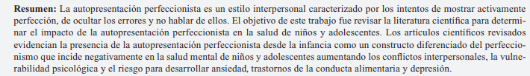

Texto (literal con número de página)

Introducción
- Las otras dos facetas, no mostrar las imperfecciones y no revelar las imperfecciones, tienen su fundamento en la preocupación por ocultar las equivocaciones y representan el aspecto más pasivo de este constructo (p. 152).

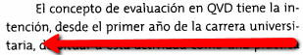 (p. 132).
- Resultados

La compostela es aquella que ------------------------------------------------------------------------------------------------------------------------------------------------------------------------------------------------------------

Prontuario
Parafraseo del texto seleccionado.

